Les inégalités de revenus dans les pays riches à la lumière du « Palma »

Source : Observatoire des inégalités, inegalites.fr, 22 juillet 2021
https://www.inegalites.fr/Les-inegalites-de-revenus-dans-les-pays-riches-a-la-lumiere-du-Palma

Pour plus d’informations sur le ratio de Palma et son intérêt, il est possible de consulter l’article suivant : https://www.inegalites.fr/Le-Gini-est-mort-vive-le-Palma
Le graphique sous forme interactive, ainsi que les données précises correspondantes, est visualisable sur la version en ligne de l’article.

Aux États-Unis, les 10 % les plus riches reçoivent l’équivalent de 1,8 fois la masse globale des revenus qui revient aux 40 % les plus pauvres. En France, ce rapport est de 1,1. Les inégalités passées à la loupe du ratio de Palma.
« Avec un ratio de Palma de 1,8, les États-Unis se détachent nettement des autres pays occidentaux par leur niveau d’inégalités. Cet indicateur rapporte la masse des revenus (après impôts et prestations sociales) que reçoivent les 10 % les plus riches à celle qui va aux 40 % les plus pauvres (lire notre article « Le Gini est mort, vive le Palma ? »). Cela signifie que les plus riches reçoivent une masse de revenus 1,8 fois supérieure à celle qui revient aux plus pauvres, alors qu’ils sont quatre fois moins nombreux (10 % contre 40 % de la population). L’écart est considérable avec l’Allemagne et la France où le dixième le plus favorisé perçoit environ 1,1 fois plus. Le ratio se situe autour de 1,3 en Espagne et en Italie et atteint 1,5 au Royaume-Uni.

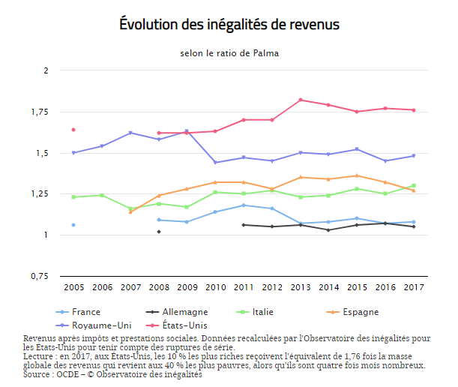
Au cours de la période 2008-2017 – période pour laquelle nous disposons des données pour l’ensemble des pays que nous avons sélectionnés –, les inégalités de revenus sont demeurées relativement stables à l’aune du Palma dans deux pays : la France et l’Allemagne. Au Royaume-Uni, on note une diminution, liée à la crise financière de 2008 qui a affecté les niveaux de vie des très riches financiers de La City. Il faut dire qu’ils s’étaient largement enrichis les années précédant cette période.
En Espagne, en Italie et aux États-Unis en revanche, le Palma fait apparaître une progression assez nette des écarts au cours de la même période. Dans les deux premiers pays, l’indicateur est passé de 1,2 à 1,3, les plus pauvres ayant été lourdement frappés par la crise. Outre-Atlantique, il est passé de 1,6 à 1,8 notamment parce que les plus riches ont assez vite effacé les effets de la crise financière et ont vu leurs revenus se remettre à progresser.
Passées au crible du Palma, ces dix années 2008 à 2017 ne sont pas marquées par une explosion des écarts entre les revenus des plus riches et des plus pauvres. Il ne faut pas oublier que les niveaux de vie des catégories les plus favorisées avaient fortement augmenté à la fin des années 1990 et au début des années 2000. Ces catégories ont donc maintenu dans la dernière décennie un écart important, et parfois l’ont accru, d’autant que les cartes n’ont pas été rebattues dans une période de maigre progression des niveaux de vie des couches moyennes et populaires. Cet enrichissement des plus riches – même plus modéré aujourd’hui qu’hier – est l’une des explications des tensions sociales que vivent l’ensemble des pays développés.
En l’absence de données plus récentes, il n’est pas aisé de savoir comment ces inégalités ont évolué depuis 2017. En particulier, la montée du chômage lié à la crise sanitaire a alimenté la pauvreté et les inégalités. Des mesures importantes ont été prises pour en réduire les effets, dont il est difficile d’évaluer l’impact. Ce n’est que vers 2024 que l’on pourra vraiment dresser un bilan.

Comparaison internationale d’inégalités de revenus : s’en tenir aux grandes lignes
Il faut être très prudent dans l’analyse des données internationales d’évolution des revenus. Le concept est le même (le revenu après impôts), mais les méthodes de collecte de l’information diffèrent selon les pays. Il faut s’intéresser aux ordres de grandeur et aux évolutions sur plusieurs années pour que ces données aient du sens. Il faut aussi comparer des pays relativement semblables en termes de taille et de développement. »

Exploitation pédagogique

- Qu’est-ce que le ratio de Palma ?
- Que signifie un ratio de Palma de 1,1 pour la France ?
- Comparez la situation de la France en 2017 avec celle des autres pays représentés sur le graphique.
- Classez les pays selon que le ratio de Palma augmente, diminue ou stagne entre 2005 et 2017.
- Comment interpréter les évolutions repérées à la question précédente ?
- Pourquoi faut-il être prudent lorsqu’on analyse les inégalités de revenus à l’échelle internationale ?
Corrigé

- Le ratio de Palma rapporte la masse des revenus après impôts et prestations sociales reçue par les 10 % les plus riches à celle reçue par les 40 % les plus pauvres.

- Cela signifie qu’en France, les 10 % les plus riches reçoivent une masse de revenus 1,1 fois supérieure à celle des 40 % les plus pauvres, alors qu’ils sont 4 fois moins nombreux.

- La France fait partie, avec l’Allemagne, des pays pour lesquels le ratio de Palma est le plus faible (1,1). On constate que ce ratio est beaucoup plus important au Royaume-Uni (1,48 en 2017) et surtout aux États-Unis (1,76 en 2017).

- En France et en Allemagne, le ratio a tendance à stagner sur la période. Au Royaume-Uni, le ratio est globalement en baisse. En Espagne, en Italie et aux États-Unis, en revanche, celui-ci augmente sur la période.

- En France et en Allemagne, les inégalités stagnent. Au Royaume-Uni, les inégalités ont diminué principalement sous l’effet de la crise financière de 2008 qui a contribué à diminuer les revenus des plus aisés. En Espagne, en Italie et aux États-Unis, les inégalités sont orientées à la hausse, ce qui témoigne d’une augmentation importante du revenu des plus aisés.

- Il s’avère que les méthodes de collecte des données peuvent varier d’un pays à l’autre, ce qui peut fausser les comparaisons. Par ailleurs, il est important d’envisager l’évolution des ratios sur plusieurs années pour mieux donner du sens à leurs variations. Enfin, pour pouvoir comparer efficacement deux pays, il faut s’assurer que ceux-ci aient des situations similaires en termes de dimension et de niveau de développement.

